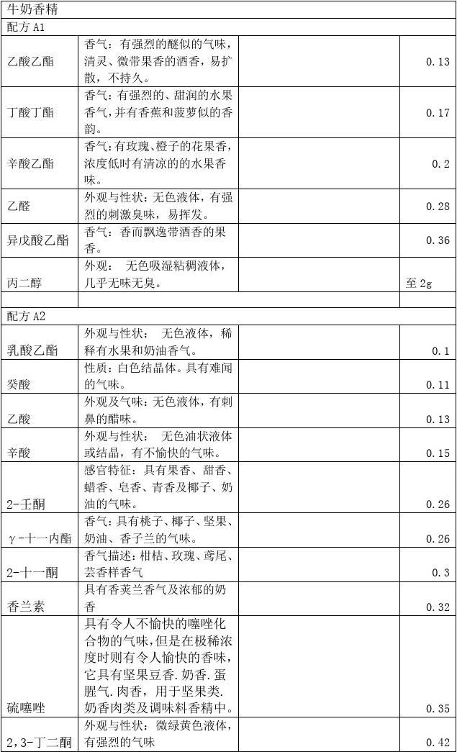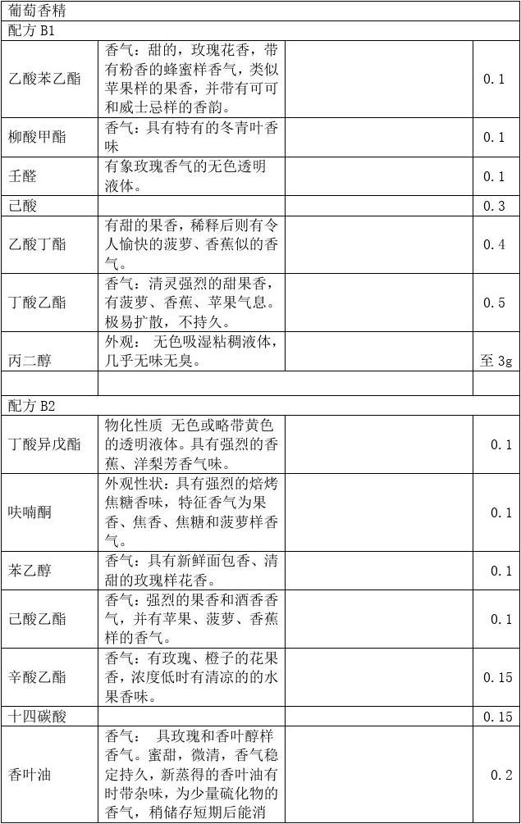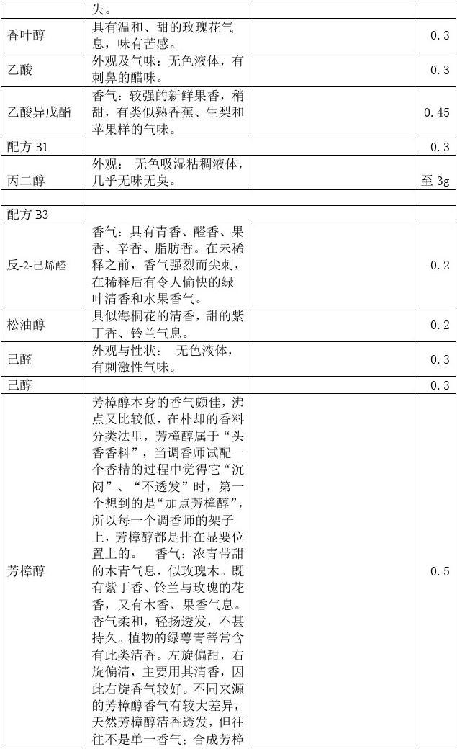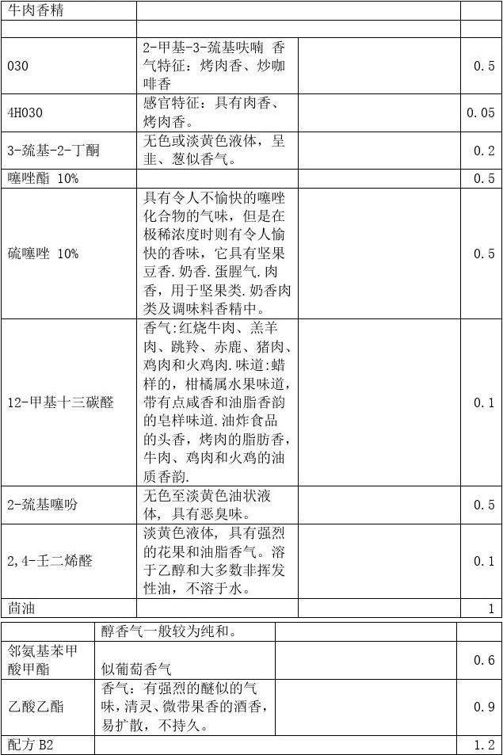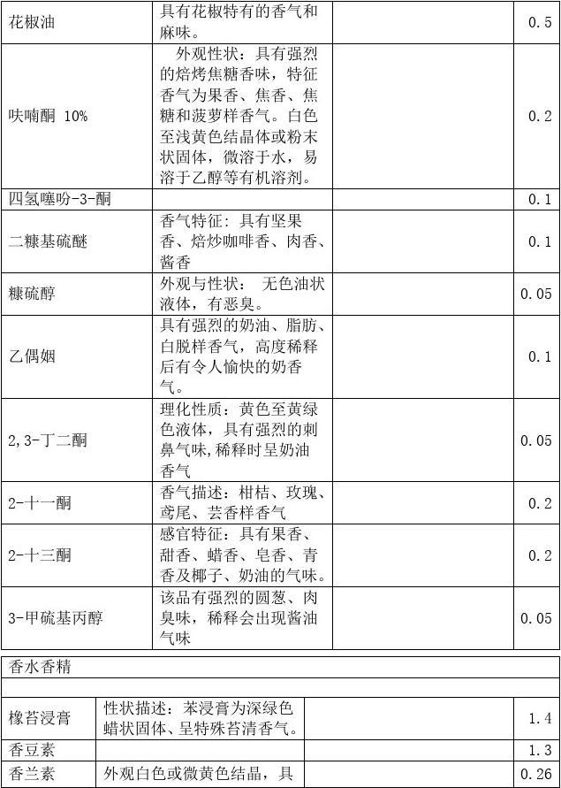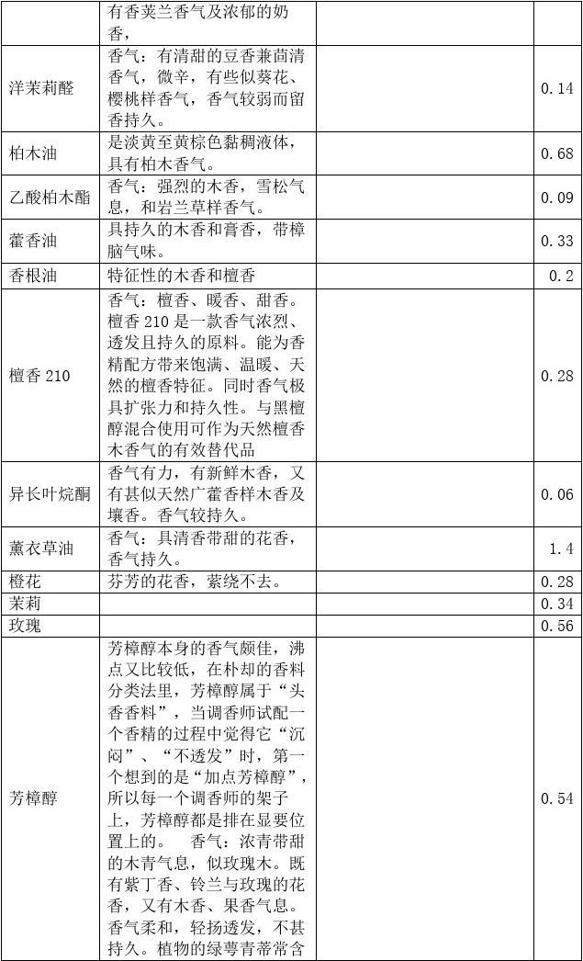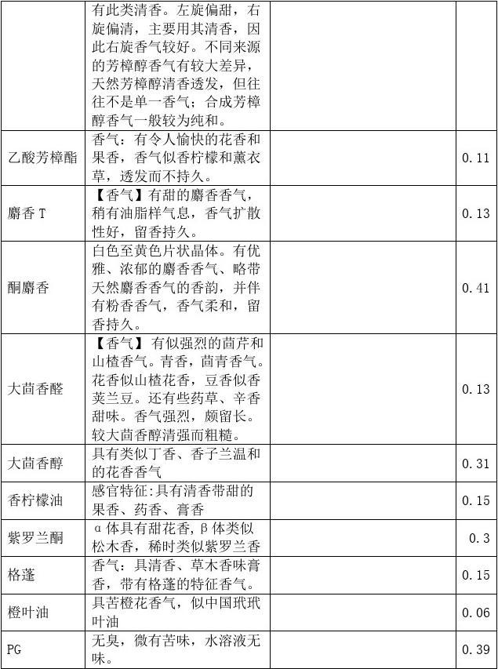

首先把发给大家的示范性配方折算成实验配方，即可以在10g的瓶中可以盛装得下的实验量。

其次是对用到的香料进行文献查阅（诸如《食用调香术》、《美国调香师对若干食用香料的评价》），书面了解其感官特征。到实验室以后，对原料在进行实际的感受，记录下自己的心得体会。根据个人的理解，对该原料在配方中的用量进行调整，进行调香实验。

实验完成后（包括香精熟化前和熟化后），对调好的香精进行感官评价，对配方再次进行调整，以此类推，直至香精调配到个人满意的阶段。

我们的实验课时较少，只能做到对调香工作中最基本操作过程的体验，所以大家尽可能先把配方折算好，必要时需拆分配方（如牛奶香精那样分步来做）。

